La administración de la información de la empresa debe asegurar la disponibilidad, integridad y seguridad, por lo que hacer uso de herramientas tecnológicas como una aplicación web para manejar de manera adecuada esta información es importante. Actualmente, la empresa cuenta con una herramienta para llevar a cabo la gestión de la información, siendo esta desarrollada en .NET Framework y SQL Server, pero necesita desarrollo de nuevas vistas y controladores que administren mejor la información y mantenimiento correctivo y preventivo.

Como no se contaba con mucha experiencia en el manejo de estas herramientas de desarrollo, el residente se vio en la necesidad de llevar a cabo capacitaciones en diversos cursos en estas y otras herramientas que le ayudaron en el desarrollo de la aplicación. Asimismo, se necesitó llevar a cabo la depuración del código para saber el funcionamiento y la lógica que se manejaba, analizando los procedimientos almacenados, la Base de datos, las vistas, controladores y modelos, de tal manera que se encuentren los errores que se deben corregir, permitiendo implementar nuevas vistas a la aplicación.

A continuación, se muestra el cronograma de actividades señalando el periodo de realización y la descripción de la actividad.

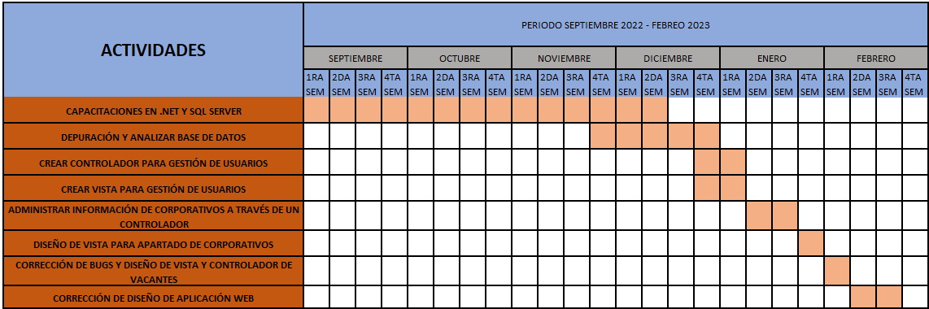

Capacitaciones en .NET y SQL Server: En esta actividad se llevó a cabo capacitaciones tanto en .NET Framework y .NET CORE. También se capacitó en SQL Server.

Depuración y analizar base de datos: Al comprender el funcionamiento de la plataforma .NET Framework, se requiere comenzar con la depuración o análisis de las vistas, modelos y controladores de cada unos de los componentes de la aplicación, analizando las peticiones que se hacen en los modelos, vistas y controladores.

Crear controlador para gestión de usuarios: Se necesita implementar un controlador que permita consultar la base de datos para obtener la información de los usuarios, para posteriormente mostrar dicha información en una vista.

Crear vista para gestión de usuarios: Es necesario construir una vista con la información que el controlador obtuvo al consultar la base de datos. Se requiere el uso de Frameworks y librerías, tales como Bootstrap y JQuery para mostrar mejor la información.

Administrar información de corporativos a través de un controlador: Se debe crear un controlador que acceda a la base de datos y obtenga la información de los nombres y tareas de las corporaciones.

Diseño de vista para apartado de corporativos: Es necesario crear la vista de corporativos una vez que se obtenga la información de la base de datos a través de su respectivo controlador, mostrando Bootstrap y JQuery un conjunto de componentes para que los usuarios manejen la información.

Corrección de bugs y diseño de vista y controlador de vacantes: La vista de vacantes tiene un error que muestra un elemento SELECT de HTML que no tiene relevancia, ya que, sin importar la opción que se elija, muestra la misma información, por lo que se requiere eliminar ese componente modificando tanto la vista como el controlador.

Corrección de diseño de aplicación web: Se debe hacer un diseño responsivo de la aplicación, ya que solamente en resoluciones altas se ve bien, mientras en resoluciones bajas como en celulares o tabletas el diseño tiene errores.